Staatscourant 2011, 17197
27 september 2011

Regeling van de Minister van Binnenlandse Zaken en Koninkrijksrelaties van 13 september 2011, nr. 2011-2000384929, houdende wijziging van de Modellenregeling Kieswet en Kiesbesluit 2010, in verband met de herindelingsverkiezingen 2011
De Minister van Binnenlandse Zaken en Koninkrijksrelaties,
Gelet op de artikelen J 7 en J 16, derde lid, van de Kieswet;
Besluit:

ARTIKEL I
De bijlage bij de Modellenregeling Kieswet en Kiesbesluit 2010 wordt als volgt gewijzigd:
A
Model J 7 wordt vervangen door model J 7 dat in de bijlage bij deze regeling is opgenomen.
B
Na model J 7 (nieuw) wordt ingevoegd model J 16 dat in de bijlage bij deze regeling is opgenomen.

ARTIKEL II
Deze regeling treedt in werking met ingang van de dag na de datum van uitgifte van de Staatscourant waarin zij wordt geplaatst.
Deze regeling zal met de toelichting in de Staatscourant worden geplaatst.
De Minister van Binnenlandse Zaken en Koninkrijksrelaties,
J.P.H. Donner.

BIJLAGE

Model J 7. Stempas
Voor de herindelingsverkiezing van de leden van de gemeenteraad ‘Hollands Kroon’ op woensdag 23 november 2011 luidt de stempas als volgt:
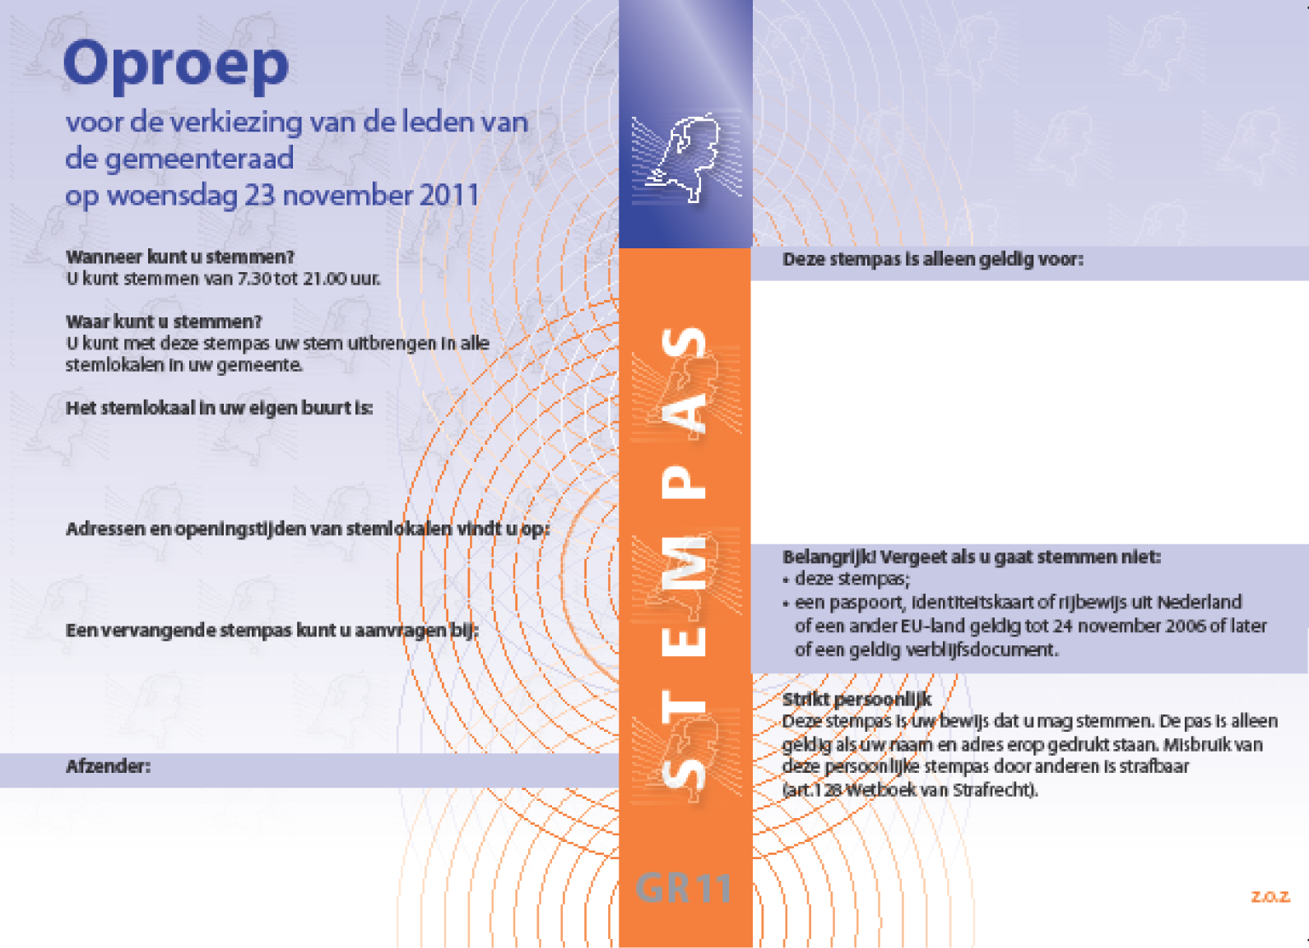
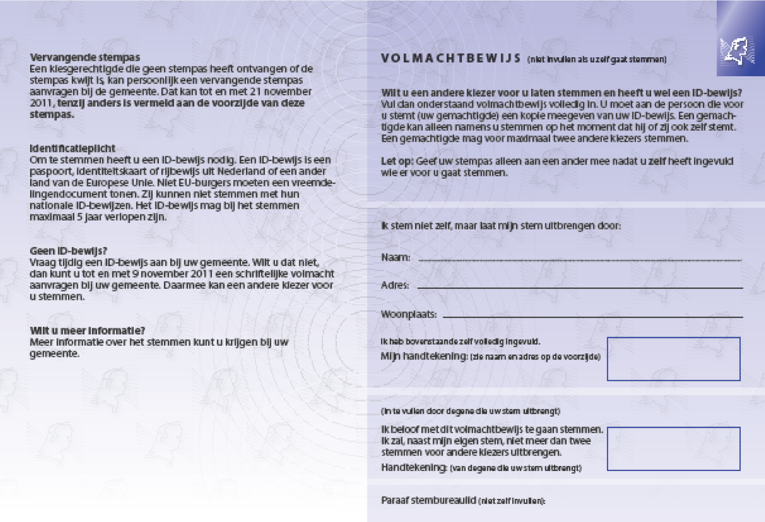

Model J 16. Handleiding voor de kiezer
U stemt door het witte stipje geplaatst voor de kandidaat van uw keuze rood te maken.
Heeft u op het stembiljet meer witte stipjes rood gemaakt of bijvoegingen (tekst of tekeningen) geplaatst waardoor u kunt worden geïdentificeerd, dan wordt het stembiljet ongeldig.
U stemt blanco door geen wit stipje rood te maken en niet op het stembiljet te schrijven of te tekenen. U vouwt het onbeschreven stembiljet dicht en stopt het in de stembus. Schrijft u toch op het stembiljet, dan stemt u niet blanco maar geldt uw stem als ongeldig.
Na het invullen vouwt u het stembiljet zo dicht dat de kandidatenlijst niet zichtbaar is en doet u het stembiljet in de stembus.
Als u zich bij het invullen heeft vergist, geeft u het stembiljet aan de voorzitter terug en vraagt u een nieuw stembiljet. De voorzitter geeft u eenmaal een nieuw stembiljet.

TOELICHTING
Ten behoeve van de stempas voor de herindelingsverkiezing Hollands Kroon wordt de modellenregeling aangepast. De stemming is op 23 november 2011.
Tevens is van de gelegenheid gebruik gemaakt een omissie te herstellen.

Model J 7
In dit model wordt de stempas voor de herindelingsverkiezing van Hollands Kroon vastgesteld.

Model J 16
Bij invoering van de Modellenregeling Kieswet en Kiesbesluit 2010 is abusievelijk model J 16 niet opgenomen. Deze omissie wordt in deze ministeriële regeling hersteld.
De Minister van Binnenlandse Zaken en Koninkrijksrelaties,
J.P.H. Donner.

